Linux位置查找以及文件筛选

1. 文件或目录的位置查找命令：find
2. find 路径(/) -name 名字 根据名字和后缀来查找位置(精准)

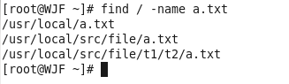

1. find 路径(/) -name “ \*.后缀名” 根据后缀名来查找位置

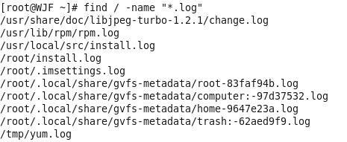

1. find 路径(/) -name “ 名字.\* ” 根据名字来查找位置

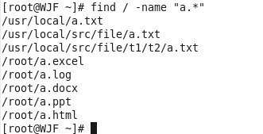

1. 文件内容筛选命令：grep 关键字 文件名

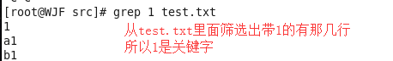

1. Linux里面的特殊符号： 管道符 | 。没有语法。只有一个非常特殊的作用，把左边命令得到的结果放到右边 继续进行筛选。所以右边 通常放的是 grep 关键字

所以一般的写法是 左边命令提供数据的来源 | 右边命令进行筛选 grep 关键字

